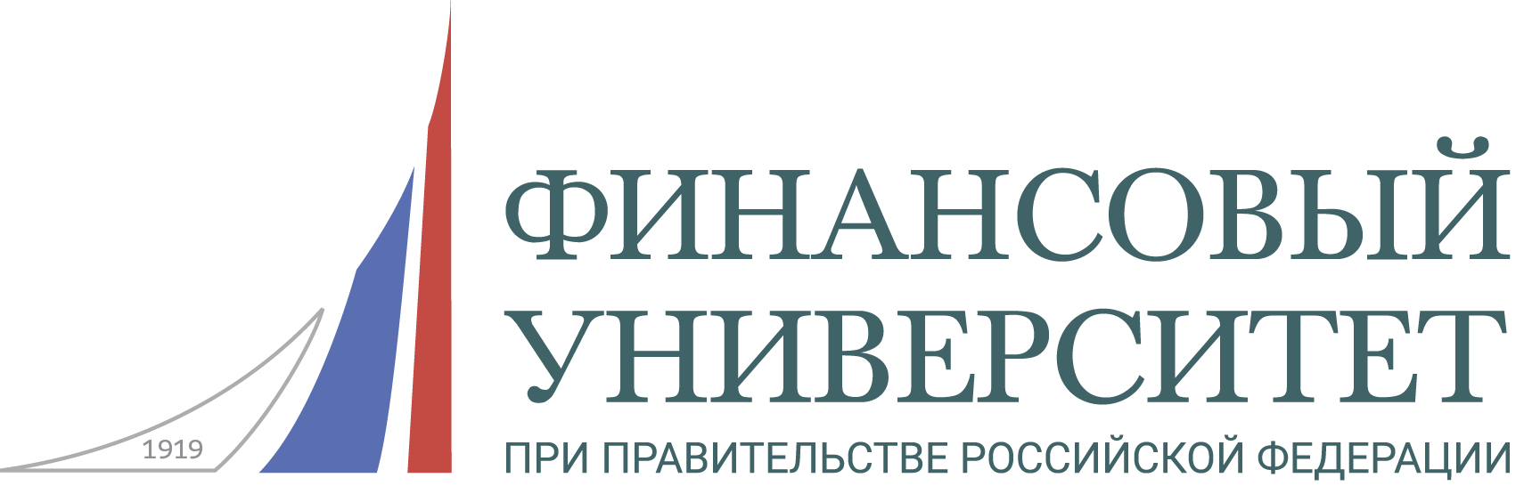

ВСЕРОССИЙСКАЯ КОНФЕРЕНЦИЯ

«Экспериментальные режимы работы цифровых платформ: шаг в будущее»

19 февраля 2021 г.

г. Санкт-Петербург
2021 год

Всероссийская конференция

«Экспериментальные режимы работы цифровых платформ: шаг в будущее»

19 февраля 2021 г. 11:00

В рамках национального проекта «Цифровая экономика» создается строительная экосистема. Она нацелена на автоматизацию работы участников рынка, снижения издержек при возведении строительных объектов и создания прозрачного рынка.
28 января 2021 года в России вступил в силу закон о «цифровых песочницах», в которых будут развивать ИТ-инновации. Закон устанавливает возможность реализации регуляторных песочниц на региональном уровне. Как создать эффективную «песочницу» в субъекте Российской Федерации? С какими проблемами может столкнуться государство и бизнес в ходе реализации «цифровых проектов»?

ПРОГРАММА КОНФЕРЕНЦИИ

Модераторы:

ПАНОВ Дмитрий Вячеславович,
координатор Общероссийской общественной организации «Деловая Россия» по Северо-западному федеральному округу, генеральный директор ГК «Доверие»

МОСТОВЩИКОВ Алексей Александрович,
член Генерального совета Общероссийской общественной организации «Деловая Россия», председатель Экспертного совета по цифровой экономике Молодежного парламента Государственной Думы ФС РФ

Приветственное слово

БОНДАРЬ Оксана Андреевна,
заместитель председателя Комитета по региональной политике и проблемам Севера и Дальнего Востока Государственной думы Федерального Собрания Российской Федерации
Доклад: Цифровые платформы как способ снижения затрат при осуществлении государственного заказа в районах Севера и Дальнего Востока
СОЛОВЬЕВ Александр Александрович,
заместитель руководителя Федеральной службы по аккредитации
Доклад: Нормативное регулирование цифровой среды в сфере оценки соответствия

КОШЕЛЕВ Владимир Алексеевич,
член Координационного Совета, председатель Комитета по строительству общероссийской общественной организации «Деловая Россия», председатель Совета директоров Корпорации «КОШЕЛЕВ»,

КОСТУНОВ Илья Евгеньевич,
советник руководителя фракции «Единая Россия» в Государственной Думе ФС РФ Неверова С. И.

ТАВАНЧЕВ Сергей Алексеевич,
руководитель проекта «ОРЛАН System».
Доклад: Проблемы взаимодействия участников строительного рынка.

ЛУПИЙ Андрей Анатольевич,
основатель и руководитель проекта «ОРЛАН System»
Доклад: Презентация строительной экосистемы «ОРЛАН System». Современные цифровые инструменты и их возможности.

РЕШЕТНИК Вячеслав Викторович,
председатель правления Некоммерческой организации «Фонд модернизации и развития технологий»
Доклад: Финансовые инструменты экосистемы для участников рынка.

ШАЙДУЛЛИНА Венера Камилевна,
к.ю.н., заместитель декана Юридического факультета Финансового университета при Правительстве Российской Федерации
Доклад: Основные проблемы функционирования цифровых платформ, существующие на региональном уровне.

СОЛОВЕЙЧИК Кирилл Александрович (на согласовании),
председатель Комитета по промышленной политике, инновациям и торговле Санкт‑Петербурга
Доклад: Порядок взаимодействия бизнеса и региональных органов власти в части цифровизации экономики.

ЖЕМЯКИН Александр Викторович (на согласовании),
председатель Комитета по государственному заказу Санкт‑Петербурга
Доклад: Использование цифровых платформ в государственном заказе.

КРЕСЛАВСКИЙ Игорь Вадимович (на согласовании),
председатель Комитета по строительству Санкт‑Петербурга
Экспертные обсуждения строительной экосистемы и законопроекта «О внесении изменения в статью 30 Устава Санкт-Петербурга», принятого в третьем чтении, в части дальнейшей его правовой реализации:

БАЧУРИНА Светлана Самуиловна,
Ответственный секретарь Экспертного совета по строительству, промышленности строительных материалов и проблемам долевого строительства при Комитете Государственной Думы по транспорту и строительству, советник президента НОПРИЗ, д. э. н.

БАЙРАМОВ Сархан Шакир оглы,
Президент Ассоциации содействия развитию цифровой экономики и блокчейн-технологий.

